
EXCEL les 1
Excel is een spreadsheet programma. Je kunt hier o.a. mee rekenen.

1. Klik op cel A1 en typ hierin je voornaam. Als de cel te klein is maak je hem groter
Klik op cel B1 en typ je achternaam, maak de cel passend
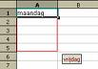
2. Kopieer je voornaam 5 keer in kolom (naar beneden) m.b.v. vulgreep
Kopieer je achternaam 5 keer in kolom (naar beneden) m.b.v. vulgreep

3. Typ in cel D1 “maandag”
Maak een rij van de dagen van de week, maar doe dit op een makkelijke manier
d.m.v. “vulgreep”
Geef iedere cel van de dag een ander kleurtje (opvulkleur)

4. Typ in cel E8 “Januari”. Maak een kolom van de maanden van het jaar m.b.v. de
vulgreep
Maak de cellen breder en langer.

5. Typ in cel H9 ,H10, H11, H12 een getal naar keuze.
We gaan ze nu optellen m.b.v deze functie: Uitkomst staat in cel:H13
Wat staat er in de functiebalk? ( =SOM(H9:H12))

6. Reken nu het gemiddelde uit van de getallen m.b.v.
Selecteer de rij H9 tm H12 en klik op driehoekje, kies Gem
Kijk wat komt er in cel H14 te staan.
Wat staat er in de functiebalk? (=GEMIDDELDE(H9:H12))
Selecteer de rij H9 tm H12 en klik op driehoekje, kies “aantal”
Wat staat er in cel H15?
Kijk in de functiebalk. Wat staat daar?
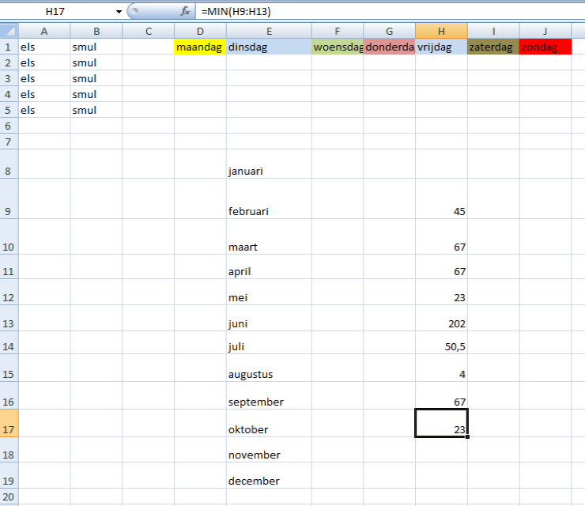
Wat is het verschil tussen OPTELLEN en AANTAL?

Geef ook:maximum bedrag in cel H16
Geef ook minimum bedrag in cel H17
Klik op cel H17. Kijk welke formule er in de functiebalk staat.

7.Zet een randje om de cellen met getallen ,selecteer alle cellen en klik op: 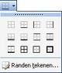

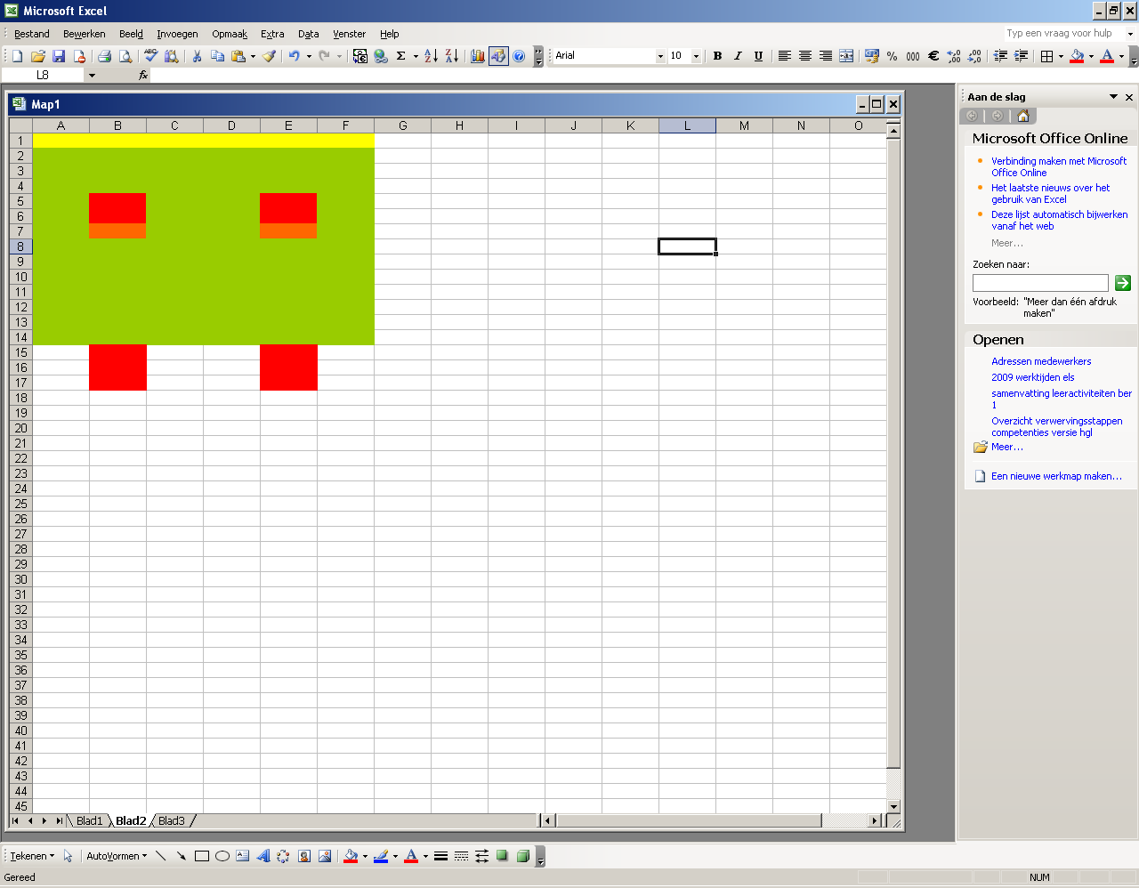
8. Kies onderaan blad 2:
je krijgt een nieuw leeg blad. Maak hierin met kleuren een tekening.

Sla deze Excel opdracht op in VIBE /Map ICT / excel1

